THỜI TRANG XẾP NẾP
Giảng viên Bùi Thị Ngọc Sương
Khoa Công nghệ may thời trang
Trường Cao Đẳng kỹ thuật Lý Tự Trọng. TP.HCM

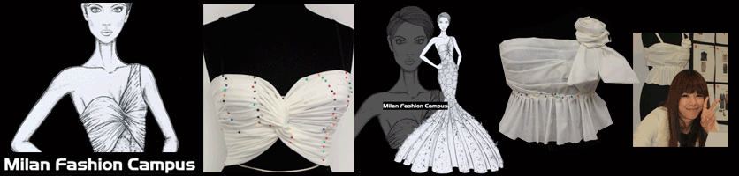
- Giới thiệu:
Thời trang draping là một phần quan trọng của thiết kế thời trang. Che phủ cho thiết kế thời trang là quá trình định vị và ghim vải trên ma-nơ-canh để phát triển cấu trúc của một thiết kế may mặc. Một sản phẩm may mặc có thể được thể hiện bằng một bản phác thảo thiết kế hoặc một nhà thiết kế thời trang có thể sáng tạo với cách phủ vải để tạo ra mẫu thiết kế mới vào lúc bắt đầu của quá trình thiết kế trang phục. Sau khi xếp nếp, vải được lấy từ hình thức ăn mặc và sử dụng để tạo ra các mẫu may cho may mặc

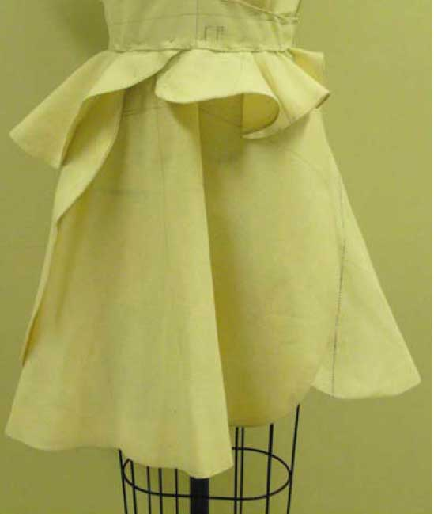
Thời trang draping thường được thực hiện phù hợp bằng vải mộc (không tốn kém, chưa tẩy trắng, dệt thưa bông) để giải quyết các vấn đề thiết kế sao cho phù hợp trước khi cắt các mẫu vải thực sự.

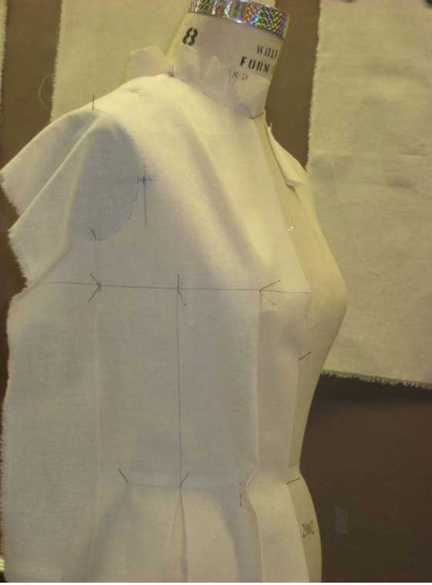

- Quá trình chung thực hành draping:
• Những mảnh vải mộc được đo và cắt để chuẩn bị
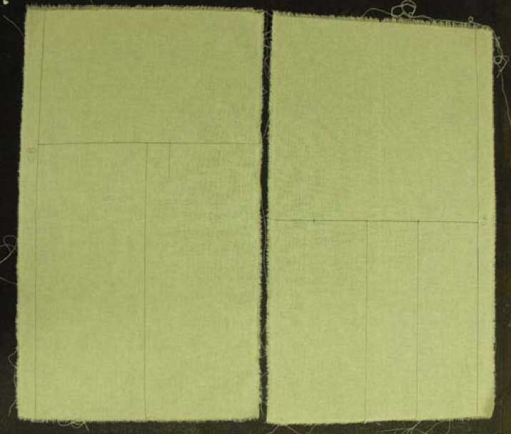

• Vải được ghim định vị những vị trí quan trọng, phần vải thừa được vuốt tạo thành những pen khác nhau phù hợp với phôm ma-nơ-canh.
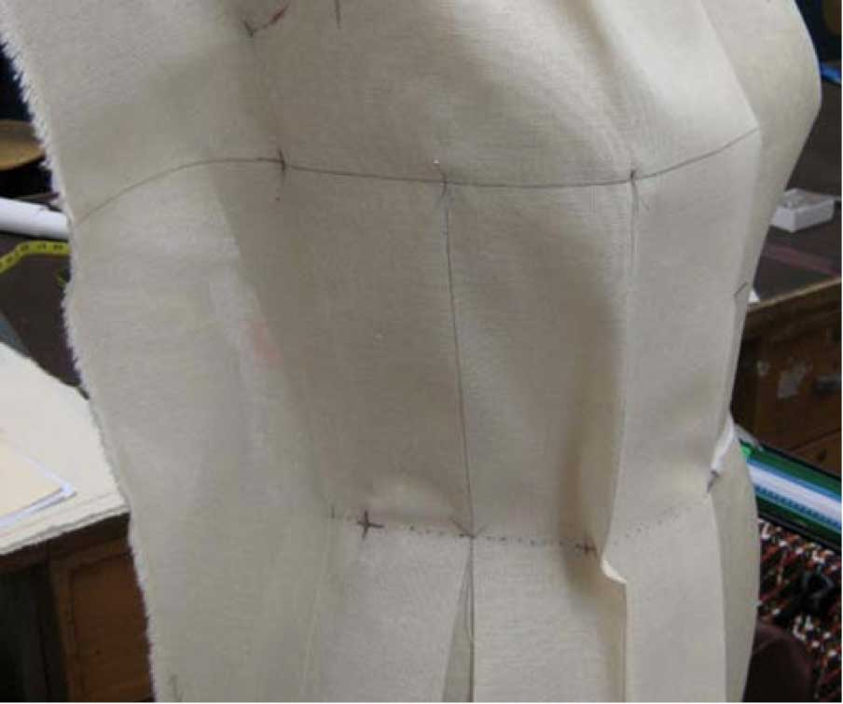

• Khi đạt được mẫu thiết kế mong muốn, các nếp gấp được đánh dấu để cho biết vị trí các pen nằm trên vải.
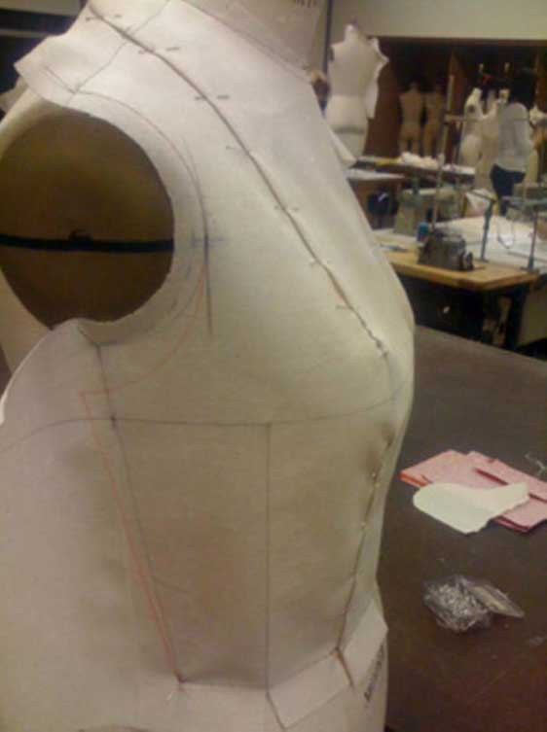

• Kiểm tra độ ăn khớp của các chi tiết.
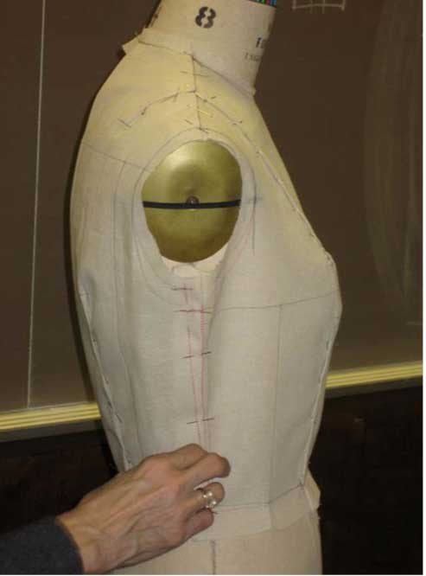
• Sang ra rập giấy, tạo may mẫu cho hàng may mặc.
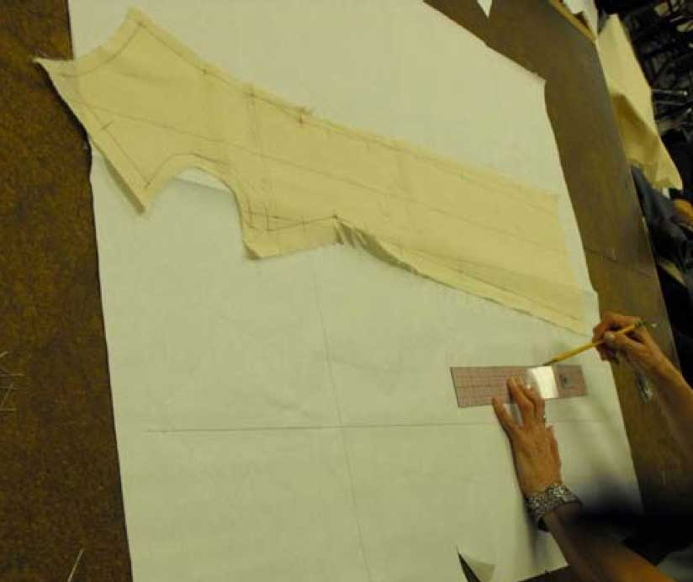
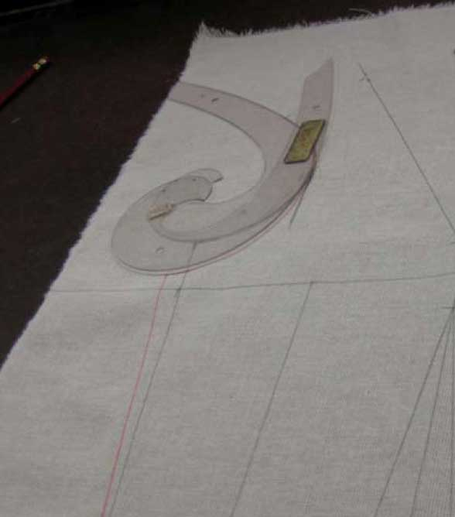
- Kết luận
Trong khi thiết kế trang phục bằng công thức, số đo… có vẻ như một cách tiếp cận khó khăn và tẻ nhạt để tạo ra các mẫu thời trang mới lạ, draping thực sự là một trong những phần sáng tạo hơn trong quá trình thiết kế thời trang. Sáng tạo với những nếp gấp vải là một cách thú vị để tạo ra thiết kế mới mà bạn sẽ không phải suy nghĩ như khi ngồi ở phía trước của một quyển phác thảo!

TÀI LIỆU THAM KHẢO
- Fashion- Draping
- Thiết kế trang phục trên Mannequin,Nguyễn Thị Mộng Hiền, NXB Đại học Quốc gia TP.Hồ Chí Minh.

